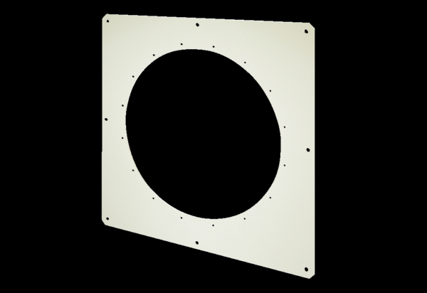Pravokutna zidna ploča QW 100Jedinica za pakiranje: 1 komAsortiman: C
Broj artikla: 0053.0016Proizvođač: MAICO

